1 kwietnia 2020r.
Gotowi na kolejną zagadkę? Posłuchajcie:

Co to za motylek, czy wiecie, dzieci? Leci do lampy, gdy ona świeci.
Owad ten uwielbia noce, skrzydłami w świetle trzepoce.
Ten motylek, gdy noc zapadnie, wokół lampy zatańczy ładnie.
Skrzydła jak aksamit ma, lata nocą, śpi za dnia. Oczywiście ćma!

Teraz spróbuj rozwiązać rebus fonemowy ( często rozwiązujemy je w klasie np. przy kosmosie)
Rodzic przeczyta Wam hasła. Zapamiętaj pierwsze litery rozwiązań, a następnie utwórz z nich wyraz. Powodzenia!
Jabłko, gruszka, śliwka to…(owoce) – O-
Obecna pora roku to… (wiosna)- W-
Zbiór wszystkich liter to… (alfabet)-A-
Mieszkasz w nim to…( dom)-D-

A więc podsumowując : ćma należy do owadów.

Jakie znacie inne owady?
Jaką pożyteczną rolę odgrywają owady w życiu człowieka?
A czy znacie owady szkodniki? Wymieńcie przykłady.

Poproś rodzica, by przeczytał Ci kilka ciekawostek o tych owadach.
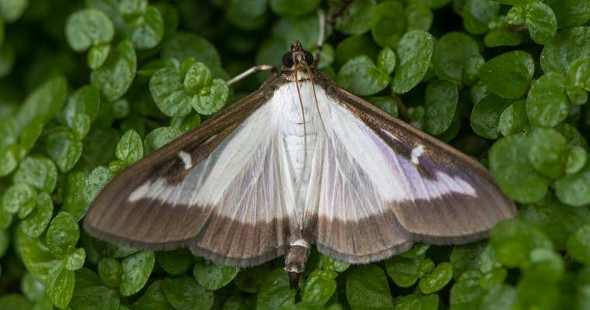

Ćmy czyli nocne motyle, na ogół prowadzą nocny tryb życia. Większość dziennych motyli zachwyca nas swoimi kolorami. Lubimy je obserwować i fotografować. Tymczasem ćmy niesłusznie są mniej lubiane, a u niektórych ludzi wzbudzają nawet lęk.
Nie należy się ich bać, gdyż są zupełnie nieszkodliwe dla człowieka. Od motyli dziennych różnią się zazwyczaj budową czułków. Ich ciała są bardziej owłosione i grubsze, a kolor ciała mniej rzuca się w oczy. To zrozumiałe, gdyż ćmy muszą zapewnić sobie bezpieczeństwo w ciągu dnia, kiedy śpią. Dlatego ich ubarwienie stanowi ochronny kamuflaż. Niektóre gatunki nocnych motyli są naprawdę piękne.
Wszyscy wiedzą, że nocą ćmy lecą w kierunku światła i często gromadzą się wokół zapalonych lamp, świec czy przy ognisku. Do dziś naukowcy nie znają dokładnie przyczyn takiego zachowania tych zwierząt.
A teraz obejrzyj filmik o przeobrażaniu się motyli. Ćma to także motyl tyle, że nocny.
https://ciekawe.org/2015/09/26/magia-natury-przemiana-z-poczwarki-w-motyla/
Otwórzcie podręcznik na stronie 39 i przeczytajcie na głos czytankę. Odpowiedzcie na pytania pod tekstem.
Podkreślcie ołówkiem w tekście wszystkie wyrazy z literą „ć”.
A czy potraficie wymienić jeszcze jakieś inne wyrazy z „ć”…?
Z jaką inną literką kojarzy się Wam „ć”?
Wysłuchaj nagrania (analiza słuchowa wyrazu ćma)

Otwórzcie załączony filmik z prawidłową pisownią „ć” w liniaturze.
W zeszycie w linię wklejcie i pokolorujcie ćmę(dodatkowa karta pracy)
Napiszcie w liniaturze małą i wielką literę ć, Ć.
Ułóżcie i zapiszcie jedno zdanie z wyrazem ćma.

Robimy przerwę ???

Dzisiaj proponuję zabawę ruchową „Ćmy nocą”.

Poruszajcie się swobodnie po pokoju. Odpowiednie reagujcie na hasło wypowiadane przez rodziców:

Dzień- ćmy śpią.
Wieczór- budzą się, przeciągają.
Noc- lecą w stronę światła.

A teraz otwórzcie ćwiczenia z języka polskiego i wykonajcie zadania ze stron 40 i 41.
Na koniec otwórzcie ćwiczenia z matematyki i wykonaj zadania ze stron 42 i 43.

Propozycja pracy plastycznej- „Życie ćmy nocą”
Wykonaj rysunek zgodny z tematem przy użyciu świecy. Następnie pokryj powierzchnię pracy czarną lub niebieska farbą, ewentualnie czarnym tuszem.
Miłej zabawy
Dzisiaj:

- Zgłębialiśmy życie owadów
- Doskonaliliśmy czytanie,
- Ćwiczyliśmy rękę poprzez ćw. grafomotoryczne,
- Uczyliśmy się pisać litery Ć, ć,
- Rozwiązywaliśmy zadania tekstowe,
- Ćwiczyliśmy dodawanie i odejmowanie w zakresie 20,

Drodzy uczniowie!
Pamiętajcie o przerwach między zadaniami!
Tęsknię za wami i serdecznie Was pozdrawiam
Pani Monika

